**ĐẠI HỌC ĐÀ NẴNG**

**TRƯỜNG ĐẠI HỌC BÁCH KHOA**

**KHOA CÔNG NGHỆ THÔNG TIN**

-----🙞🙜🕮🙞🙜-----



**BÁO CÁO**

**DỰ ÁN HỆ ĐIỀU HÀNH & MẠNG MÁY TÍNH**

**Đề tài 402:** Xây dựng chương trình định đường không thích nghi (Shortest Path Routing)

**GVHD**: **ThS. Nguyễn Văn Nguyên**

**SVTH** : **Phạm Chính Hiệu 102200088 20TCLC_DT2**

**: Phạm Quốc Tú 102200077 20TCLC_DT1**

Đà Nẵng, 11/2022

Mục lục

Danh sách hình ảnh 4

Danh sách từ viết tắt 5

Lời mở đầu 6

**1.** **Tóm tắt đề tài** 6

**2.** **Cơ sở lý thuyết** 6

**2.1.** **Giao thức TCP/IP** 6

**2.1.1.** **Giao thức TCP** 7

**2.1.2.** **Giao thức IP** 8

**2.2.** **Mô hình Client-Server** 9

**2.3.** **Socket trong Java** 10

**2.3.1.** **Khái quát về socket** 10

**2.3.2.** **Cơ chế socket** 11

**2.3.3.** **Mô hình truyền tin socket** 12

**3.** **Phân tích thiết kế hệ thống và giải thích thuật toán:** 15

**3.1.** **Phân tích bài toán:** 15

**3.2.** **Sơ dồ Use-Case** 15

**3.3.** **Thiết kế kiến trúc:** 15

**3.4.** **Thiết kế ứng dụng** 17

**3.5.** **Giải thích thuật toán:** 17

**4.** **Triển khai và đánh giá kết quả** 18

**4.1.** **Triển khai:** 18

**4.2.** **Đánh giá** 18

Kết luận chung 19

Tài liệu tham khảo 20

Danh sách hình ảnh

*Hình 18: Mô hình TCP/IP* 7

*Hình 19: Cấu trúc header của TCP* 8

*Hình 20: Cấu trúc Header của gói tin IP* 9

*Hình 21: Mô hình client/server* 10

*Hình 22: Client gửi yêu cầu kết nối tới Server* 11

*Hình 23: Server đồng ý kết nối và tiếp tục lắng nghe.* 12

*Hình 24: Mô hình tương tác giữa client/server qua socket TCP* 14

Danh sách từ viết tắt

# Lời mở đầu

Các dịch vụ mạng ngày càng phát triển, mở rộng và hoàn thiện, tuy vẫn tồn tại nhiều khuyết điểm song không ít tiện lợi từ công nghệ đem lại cho xã hội loài người sự nhanh chóng và chính xác. Vì vậy, ứng dụng các kĩ thuật trong lập trình để tạo ra các sản phẩm cho người sử dụng là một việc cần thiết. Ngôn ngữ lập trình Java là một phần không thể thiếu trong việc xây dựng nên một thế giới công nghệ linh hoạt và mạnh mẽ. Hỗ trợ cho lập trình viên phát triển các ứng dụng mạng với kích thước nhẹ và mạnh mẽ trong xử lý. Vì vậy, em sẽ dùng Java để hỗ trợ cho việc phát triển đề tài: “Xây dựng chương trình định đường không thích nghi (Shortest PathRouting)

Trong quá trình làm không tránh khỏi những thiếu sót, em mong nhận được lời nhận xét và giúp đỡ của các thầy cô giáo để chúng em hoàn thiện hơn. Đồng thời em xin được gửi lời cảm ơn chân thành đến Thầy Nguyễn Văn Nguyên đã nhiệt tình giúp đỡ em hoàn thành đồ án này.

Em xin chân thành cảm ơn!

1. **Tóm tắt đề tài**

Trong phần này, em sẽ xây dựng chương trình Client/ Server sử dụng giao thức TCP để Server giải quyết bài toán tìm đường đi được gửi lên từ Client với tập hợp các đỉnh và ma trận kề giữa chúng sau đó xử lí và trả kết quả về cho Client.

1. **Cơ sở lý thuyết**
   1. **Giao thức TCP/IP**

TCP/IP là tên chung cho một tập hợp hơn 100 giao thức được sử dụng để kết nối các máy tính vào mạng, trong đó hai giao thức chính là TCP (Transmission Control Protocol) và IP (Internet Protocol).

Trong phạm vi Internet, thông tin không được truyền tải như một dòng riêng biệt từ máy tính này tới máy tính khác. Thay vào đó, dữ liệu được chia thành những gói nhỏ gọi là packet.

Các packet này được gửi trên mạng máy tính. Công việc của IP là chuyển chúng đến các máy tính ở xa. Tại trạm cuối, TCP nhận các packet và kiểm tra lỗi. Nếu một lỗi xuất hiện, TCP yêu cầu gói riêng biệt đó phải được gửi lại. Chỉ khi tất cả các packet đã nhận được là đúng, TCP sẽ sử dụng số thứ tự để tạo lại thông tin ban đầu.

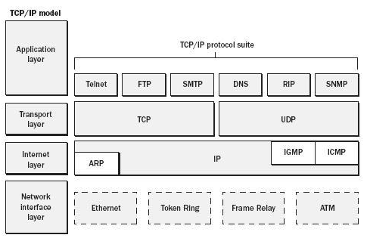

*Hình 18: Mô hình TCP/IP*

* + 1. **Giao thức TCP**

Là một trong các giao thức cốt lõi của bộ giao thức TCP/IP. Sử dụng TCP, các ứng dụng trên các máy chủ được nối mạng có thể tạo các "kết nối" với nhau, mà qua đó chúng có thể trao đổi dữ liệu hoặc các gói tin. Giao thức này đảm bảo chuyển giao dữ liệu tới nơi nhận một cách đáng tin cậy và đúng thứ tự. TCP còn phân biệt giữa dữ liệu của nhiều ứng dụng (chẳng hạn, dịch vụ Web và dịch vụ thư điện tử) đồng thời chạy trên cùng một máy chủ.

TCP hỗ trợ nhiều giao thức ứng dụng phổ biến nhất trên Internet và các ứng dụng kết quả, trong đó có WWW, thư điện tử và Secure Shell.

Trong bộ giao thức TCP/IP, TCP là tầng trung gian giữa giao thức IP bên dưới và một ứng dụng bên trên. Các ứng dụng thường cần các kết nối đáng tin cậy kiểu đường ống để liên lạc với nhau, trong khi đó, giao thức IP không cung cấp những dòng kiểu đó, mà chỉ cung cấp dịch vụ chuyển gói tin không đáng tin cậy. TCP làm nhiệm vụ của tầng giao vận trong mô hình OSI đơn giản của các mạng máy tính.

Các ứng dụng gửi các dòng gồm các byte 8-bit tới TCP để chuyển qua mạng. TCP phân chia dòng byte này thành các đoạn (segment) có kích thước thích hợp (thường được quyết định dựa theo kích thước của đơn vị truyền dẫn tối đa (MTU) của tầng liên kết dữ liệu của mạng mà máy tính đang nằm trong đó). Sau đó, TCP chuyển các gói tin thu được tới giao thức IP để gửi nó qua một liên mạng tới mô đun TCP tại máy tính đích. TCP kiểm tra để đảm bảo không có gói tin nào bị thất lạc bằng cách gán cho mỗi gói tin một "số thứ tự" (sequence number). Số thứ tự này còn được sử dụng để đảm bảo dữ liệu được trao cho ứng dụng đích theo đúng thứ tự. Mô đun TCP tại đầu kia gửi lại "tin báo nhận" (acknowledgement) cho các gói tin đã nhận được thành công; một "đồng hồ" (timer) tại nơi gửi sẽ báo time-out nếu không nhận được tin báo nhận trong khoảng thời gian bằng một round-trip time (RTT), và dữ liệu (được coi là bị thất lạc) sẽ được gửi lại. TCP sử dụng checksum (giá trị kiểm tra) để xem có byte nào bị hỏng trong quá trình truyền hay không; giá trị này được tính toán cho mỗi khối dữ liệu tại nơi gửi trước khi nó được gửi, và được kiểm tra tại nơi nhận.

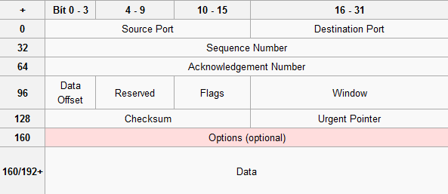

*Hình 19: Cấu trúc header của TCP*

* + 1. **Giao thức IP**

Là một giao thức hướng dữ liệu được sử dụng bởi các máy chủ nguồn và đích để truyền dữ liệu trong một liên mạng chuyển mạch gói.

Dữ liệu trong một liên mạng IP được gửi theo các khối được gọi là các gói (packet hoặc datagram). Cụ thể, IP không cần thiết lập các đường truyền trước khi một máy chủ gửi các gói tin cho một máy khác mà trước đó nó chưa từng liên lạc với.

Giao thức IP cung cấp một dịch vụ gửi dữ liệu không đảm bảo (còn gọi là cố gắng cao nhất), nghĩa là nó hầu như không đảm bảo gì về gói dữ liệu. Gói dữ liệu có thể đến nơi mà không còn nguyên vẹn, nó có thể đến không theo thứ tự (so với các gói khác được gửi giữa hai máy nguồn và đích đó), nó có thể bị trùng lặp hoặc bị mất hoàn toàn. Nếu một phần mềm ứng dụng cần được bảo đảm, nó có thể được cung cấp từ nơi khác, thường từ các giao thức giao vận nằm phía trên IP.

Giao thức IP rất thông dụng trong mạng Internet công cộng ngày nay. Giao thức tầng mạng thông dụng nhất ngày nay là IPv4; đây là giao thức IP phiên bản 4. IPv6 được đề nghị sẽ kế tiếp IPv4: Internet đang hết dần địa chỉ IPv4, do IPv4 sử dụng 32 bit để đánh địa chỉ (tạo được khoảng 4 tỷ địa chỉ); IPv6 dùng địa chỉ 128 bit, cung cấp tối đa khoảng 3.4×1038 địa chỉ . Các phiên bản từ 0 đến 3 hoặc bị hạn chế, hoặc không được sử dụng. Phiên bản 5 được dùng làm giao thức dòng (stream) thử nghiệm. Còn có các phiên bản khác, nhưng chúng thường dành là các giao thức thử nghiệm và không được sử dụng rộng rãi.

Địa chỉ IP được chia thành 4 số giới hạn từ 0 - 255. Mỗi số được lưu bởi 1 byte - > IP có kích thước là 4byte, được chia thành các lớp địa chỉ. Có 3 lớp là A, B, và C. Nếu ở lớp A, ta sẽ có thể có 16 triệu điạ chỉ, ở lớp B có 65536 địa chỉ. Ví dụ: Ở lớp B chúng ta có tất cả các địa chỉ từ 132.25.0.0 đến 132.25.255.255. Phần lớn các địa chỉ ở lớp A là sở hữu của các công ty hay của tổ chức. Một ISP thường sở hữu một vài địa chỉ lớp B hoặc C. Ví dụ: Nếu địa chỉ IP của bạn là 132.25.23.24 thì bạn có thể xác định ISP của bạn là ai. (có IP là 132.25.x.)

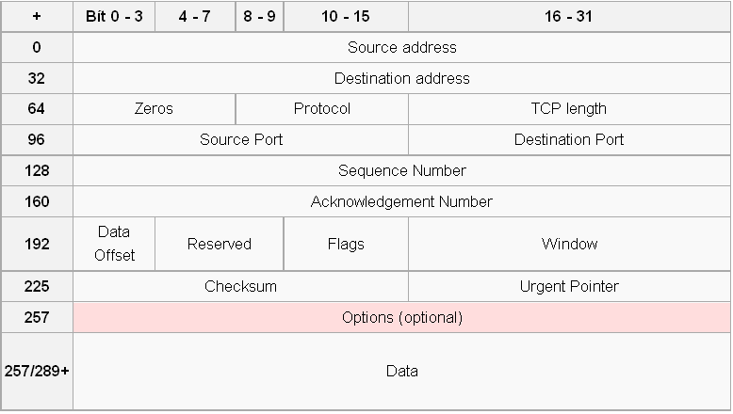

*Hình 20: Cấu trúc Header của gói tin IP*

* 1. **Mô hình Client-Server**

Mô hình được phổ biến nhất và được chấp nhận rộng rãi trong các hệ thống phân tán là mô hình client/server. Trong mô hình này sẽ có một tập các tiến trình mà mỗi tiến trình đóng vai trò như là một trình quản lý tài nguyên cho một tập hợp các tài nguyên cho trước và một  tập hợp các tiến trình client trong đó mỗi tiến trình thực hiện một tác vụ nào đó cần truy xuất tới tài nguyên phần cứng hoặc phần mềm dùng chung. Bản thân các trình quản lý tài nguyên cần phải truy xuất tới các tài nguyên dùng chung  được quản lý bởi một tiến trình khác, vì vậy một số tiến trình vừa là tiến trình client vừa là tiến trình server. Các tiến trình phát ra các yêu cầu tới các server bất kỳ khi nào chúng cần truy xuất tới một trong các tài nguyên của các server. Nếu yêu cầu là đúng đắn thì server sẽ thực hiện hành động được yêu cầu và gửi một đáp ứng trả lời tới tiến trình client.

Mô hình client/server cung cấp một cách tiếp cận tổng quát để chia sẻ tài nguyên trong các hệ thống phân tán. Mô hình này có thể được cài đặt bằng rất nhiều môi trường phần cứng và phần mềm khác nhau. Các máy tính được sử dụng để chạy các tiến trình client/server có nhiều kiểu khác nhau và không cần thiết phải phân biệt giữa chúng; cả tiến trình client và tiến trình server đều có thể chạy trên cùng một máy tính. Một tiến trình server có thể sử dụng dịch vụ của một server khác.

Mô hình truyền tin client/server hướng tới việc cung cấp dịch vụ. Quá trình trao đổi dữ liệu bao gồm:

1. Truyền một yêu cầu từ tiến trình client tới tiến trình server

2. Yêu cầu được server xử lý

3. Truyền đáp ứng cho client

Mô hình truyền tin này liên quan đến việc truyền hai thông điệp và một dạng đồng bộ hóa cụ thể giữa client và server. Tiến trình server phải nhận thức được thông điệp được yêu cầu ở bước một ngay khi nó đến và hành động phát ra yêu cầu trong client phải được tạm dừng (bị phong tỏa) và buộc tiến trình client ở trạng thái chờ cho tớ khi nó nhận được đáp ứng do server gửi về ở bước ba.

Mô hình client/server thường được cài đặt dựa trên các thao tác cơ bản là gửi (send) và nhận(receive).

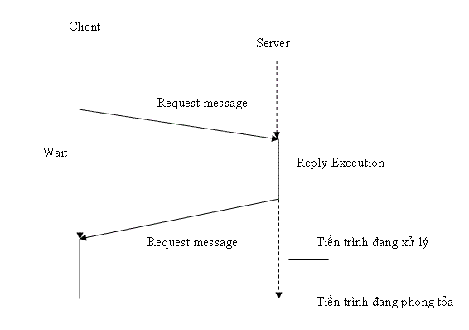

*Hình 21: Mô hình client/server*

* 1. **Socket trong Java**
     1. **Khái quát về socket**

Như chúng ta đã biết kết nối URLs và URL cung cấp cho chúng ta một cơ cấu để truy xuất vào các tài nguyên trên Internet ở một mức tương đối cao, nhưng đôi khi chương trình của chúng ta lại yêu cầu một giao tiếp ở tầng mạng mức thấp.Ví dụ khi chúng ta viết một ứng dụng client-server.

Trong một ứng dụng client-server thì phía server sẽ cung cấp một số dịch vụ, như: xử lí cơ sở dữ liệu, các yêu cầu bên phía client đưa ra, sau đó sẽ gửi lại cho phía client. Sự giao tiếp như vậy gọi là tin cậy bởi vì dữ liệu sẽ không bị mất mát, sai lệch trong quá trình truyền, server gửi cho client thông điệp gì thì phía client sẽ nhận được thông điệp nguyên như vậy. Giao thức TCP sẽ cung cấp cho chúng ta một cách thức truyền tin cậy. Để có thể nói chuyện được trên TCP thì chương trình client và chương trình server phải thiếp lập một đường truyền, và mỗi chương trình sẽ phải kết nối lại với socket là điểm cuối để kết nối, client và server muốn nói chuyện với nhau thì sẽ phải thông qua socket, mọi thông điệp sẽ phải đi qua socket. Chúng ta cứ mường tượng socket ở đây là một cái cửa mọi người muốn đi ra hay đi vào đều phải thông qua cái cửa này.

* + 1. **Cơ chế socket**

Một socket là một điểm cuối của thông tin hai chiều liên kết giữa hai chương trình đang chạy trên mạng. Những lớp socket được dùng để đại diện cho kết nối giữa một chương trình client và một chương trình server. Trong Java gói Java.net cung cấp hai lớp Socket và ServerSocket để thực hiện kết nối giữa client và server.

Thông thường thì server sẽ chạy trên một máy đặc biệt và có một socket giới hạn trong 1 Portnumber đặc biệt.

Phía client: client được biết hostname của máy mà server đang chạy và port number mà server đang lắng nghe. Để tạo một yêu cầu kết nối client sẽ thử hẹn gặp server ở trên máy của server thông qua port number. Client cũng cần xác định chính nó với server thông qua local port number.

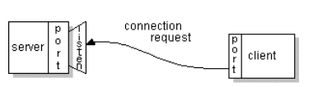

*Hình 22: Client gửi yêu cầu kết nối tới Server*

Nếu mọi thứ tốt đẹp thì server sẽ đồng ý kết nối. khi đồng ý kết nối thì server sẽ tạo ra một socket mới để nói chuyện với client và cũng tạo ra một socket khác để tiếp tục lắng nghe.

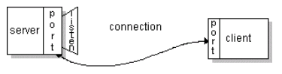

*Hình 23: Server đồng ý kết nối và tiếp tục lắng nghe.*

* + 1. **Mô hình truyền tin socket**

Có thể phân thành 4 giai đoạn như sau:

* Giai đoạn 1: Server tạo Socket, gán số hiệu cổng và lắng nghe yêu cầu nối kết. Server sẵn sàng phục vụ Client.socket(): Server yêu cầu tạo một socket để có thể sử dụng các dịch vụ của tầng vận chuyển.
  + bind(): Server yêu cầu gán số hiệu cổng (port) cho socket.
  + listen(): Server lắng nghe các yêu cầu nối kết từ các client trên cổng đã được gán.
* Giai đoạn 2: Client tạo Socket, yêu cầu thiết lập một nối kết với Server.
  + socket(): Client yêu cầu tạo một socket để có thể sử dụng các dịch vụ của tầng vận chuyển, thông thường hệ thống tự động gán một số hiệu cổng còn rảnh cho socket của Client.
  + connect(): Client gởi yêu cầu nối kết đến server có địa chỉ IP và Port xác định.
  + accept(): Server chấp nhận nối kết của client, khi đó một kênh giao tiếp ảo được hình thành, Client và server có thể trao đổi thông tin với nhau thông qua kênh ảo này.
* Giai đoạn 3: Trao đổi thông tin giữa Client và Server.
* Sau khi chấp nhận yêu cầu nối kết, thông thường server thực hiện lệnh read() và nghẽn cho đến khi có thông điệp yêu cầu (Request Message) từ client gởi đến.
* Server phân tích và thực thi yêu cầu. Kết quả sẽ được gởi về client bằng lệnh write().
* Sau khi gởi yêu cầu bằng lệnh write(), client chờ nhận thông điệp kết quả (ReplyMessage) từ server bằng lệnh read().
* Giai đoạn 4: Kết thúc phiên làm việc.
* Các câu lệnh read(), write() có thể được thưc hiện nhiều lần (ký hiệu bằng hình ellipse).
* Kênh ảo sẽ bị xóa khi Server hoặc Client đóng socket bằng lệnh close().

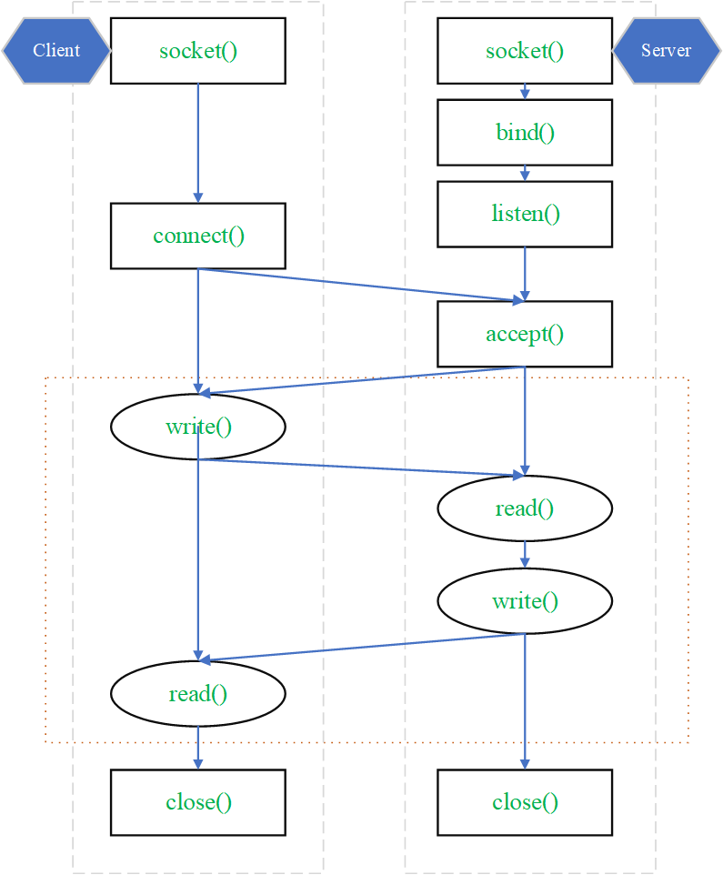

*Hình 24: Mô hình tương tác giữa client/server qua socket TCP*

1. **Phân tích thiết kế hệ thống và giải thích thuật toán:**
   1. **Phân tích bài toán:**

Bài toán đặt ra ở đây là người dùng(máy khách) gửi 1 list các đỉnh(router) và ma trận kề giữa các đỉnh(router) đó, máy chủ phải tiếp nhận và xử lí. Tức là máy chủ phải đọc dữ liệu và tìm ra đường đi tối ưu từ một đỉnh(router) đến các đỉnh(router) còn lại rồi trả kết quả về lại cho máy khách.

* 1. **Sơ dồ Use-Case**

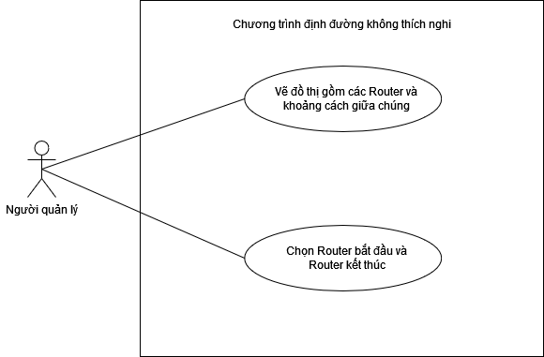

*Hình 25: Sơ đồ UseCase*

* 1. **Thiết kế kiến trúc:**

Kiến trúc của hệ thống gồm có 3 phần:

• Máy chủ Server:

Máy chủ được tạo ra và quản lý bởi máy tính. Máy chủ sẽ tạo liên kết với các Client. Các tương tác của người dùng đều được báo cáo về máy chủ thông qua trình duyệt cmd trên máy tính. Máy chủ tạo ra 1 localhost. Các máy khác muốn kết nối với nhau thông qua máy chủ phải truy cập vào localhost này.

*Lập trình cho máy chủ:

Bước 1: Tạo một đối tượng ServerSocket và mở cổng với port 9999

Bước 2: Tạo một đối tượng Socket bằng cách chấp nhận liên kếttừ yêu cầu liên kết của client. Sau khi chấp nhận liên kết, phương thứcaccept() trả về đối tượng Socket thể hiện liên kết giữa Client và Server.

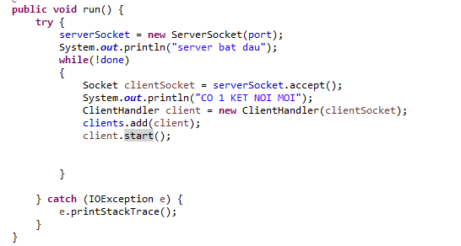

*Hình 26: Kết nối đến Client*

• Máy khách Client :

Người sử dụng sẽ tương tác trên máy khách để có thể thực hiện thao tác tìm đường đi.

*Lập trình cho Client:

Ở client, ta cần xác định địa chỉ của server để truy cập. Sau khi định được

địa chỉ, máy khách có thể truy cập máy chủ qua địa chỉ đấy.

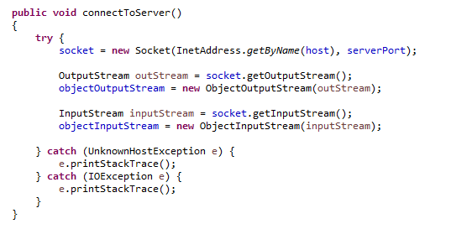

*Hình 27: Kết nối đến Server*

• Giao tiếp giữa máy chủ và máy khách:

Máy chủ và máy khách giao tiếp với nhau thông qua cơ chế Socket TCP.

Nhóm em sử dụng thư viện Socket.io cùng với một số hàm đặc trưng trong thư

viện này để thiết lập tương tác 2 chiều giữa máy chủ và máy khách. Với mỗi hành

động như nhập đỉnh, nhập khoảng cách, xóa đỉnh…( thực hiện trên máy khách) thì đều được máy chủ lắng nghe và thực hiện các lệnh để đáp những thông điệp đó.

* 1. **Thiết kế ứng dụng**

**\*Thiết kế phần nhập dữ liệu**

**Nhập đồ thị:**

Yêu cầu: Hệ thống yêu cầu người dùng nhập đỉnh bắt đầu và đỉnh kết thúc và vẽ ra các đỉnh của đồ thị và khoảng cách giữa các đỉnh đó. Nhập xong bấm nút Result. Nếu thành công, hiển thị ra kết quả bao gồm bảng chỉ dẫn khoảng cách ngắn nhất từ đỉnh đầu tới đỉnh cuối đã chọn ở trên và khoảng cách giữa chúng.

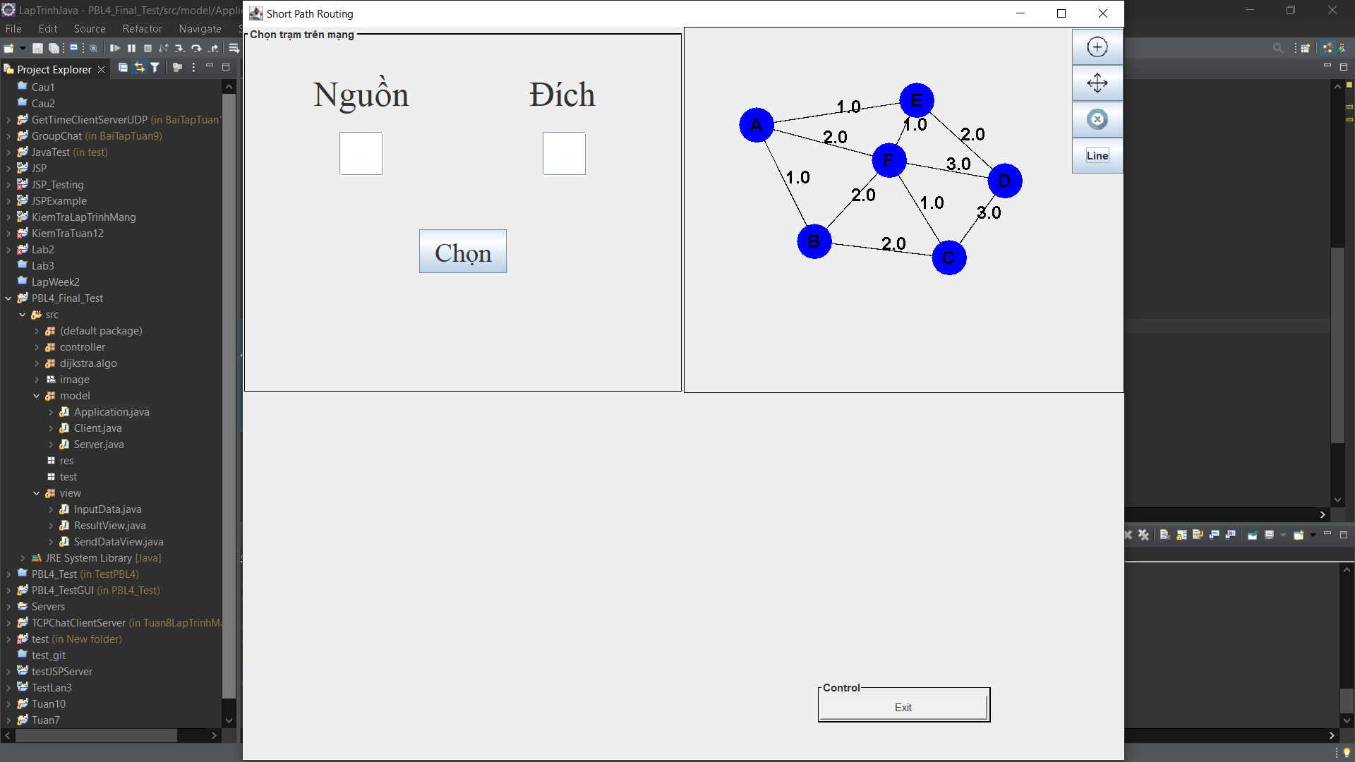

*Hình : Giao diện nhập dữ liệu từ client*

* 1. **Giải thích thuật toán:**

1. Thêm vào tất cả các đỉnh của đồ thị.
2. Thêm vào trọng số của từng đỉnh đến các đỉnh còn lại(nếu có).
3. Chọn đỉnh xuất phát và kết thúc.
4. Tạo 1 PriorityQuery để đánh dấu các đỉnh đã được đi qua.
5. Tìm khoảng cách lần lượt từ các đỉnh trong PriorityQuery tới đỉnh kề với nó và đánh dấu đỉnh nó vừa đi qua. Nếu khoảng cách nó nhỏ hơn thì sẽ được lưu lại trong PriorityQuery.
6. Duyệt cho đến khi hết đỉnh trong PriorityQuery thì dừng.
7. Lúc này đã đã có được khoảng cách từ đỉnh xuất phát tới tất cả các đỉnh trong đồ thị. Ta sẽ tìm được khoảng cách ngắn nhất từ đỉnh xuất phát tới đỉnh kết thúc mà ta đã lựa chọn.
8. **Triển khai và đánh giá kết quả**
   1. **Triển khai:**
      1. **Giao diện phía Client:**

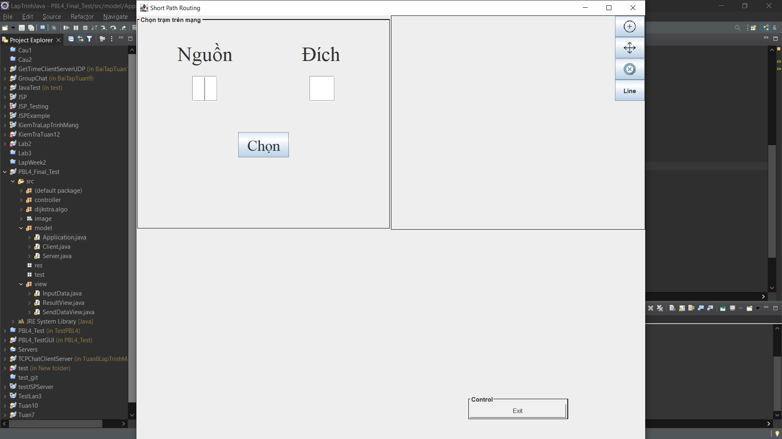

*Hình :Giao diện chính của client*

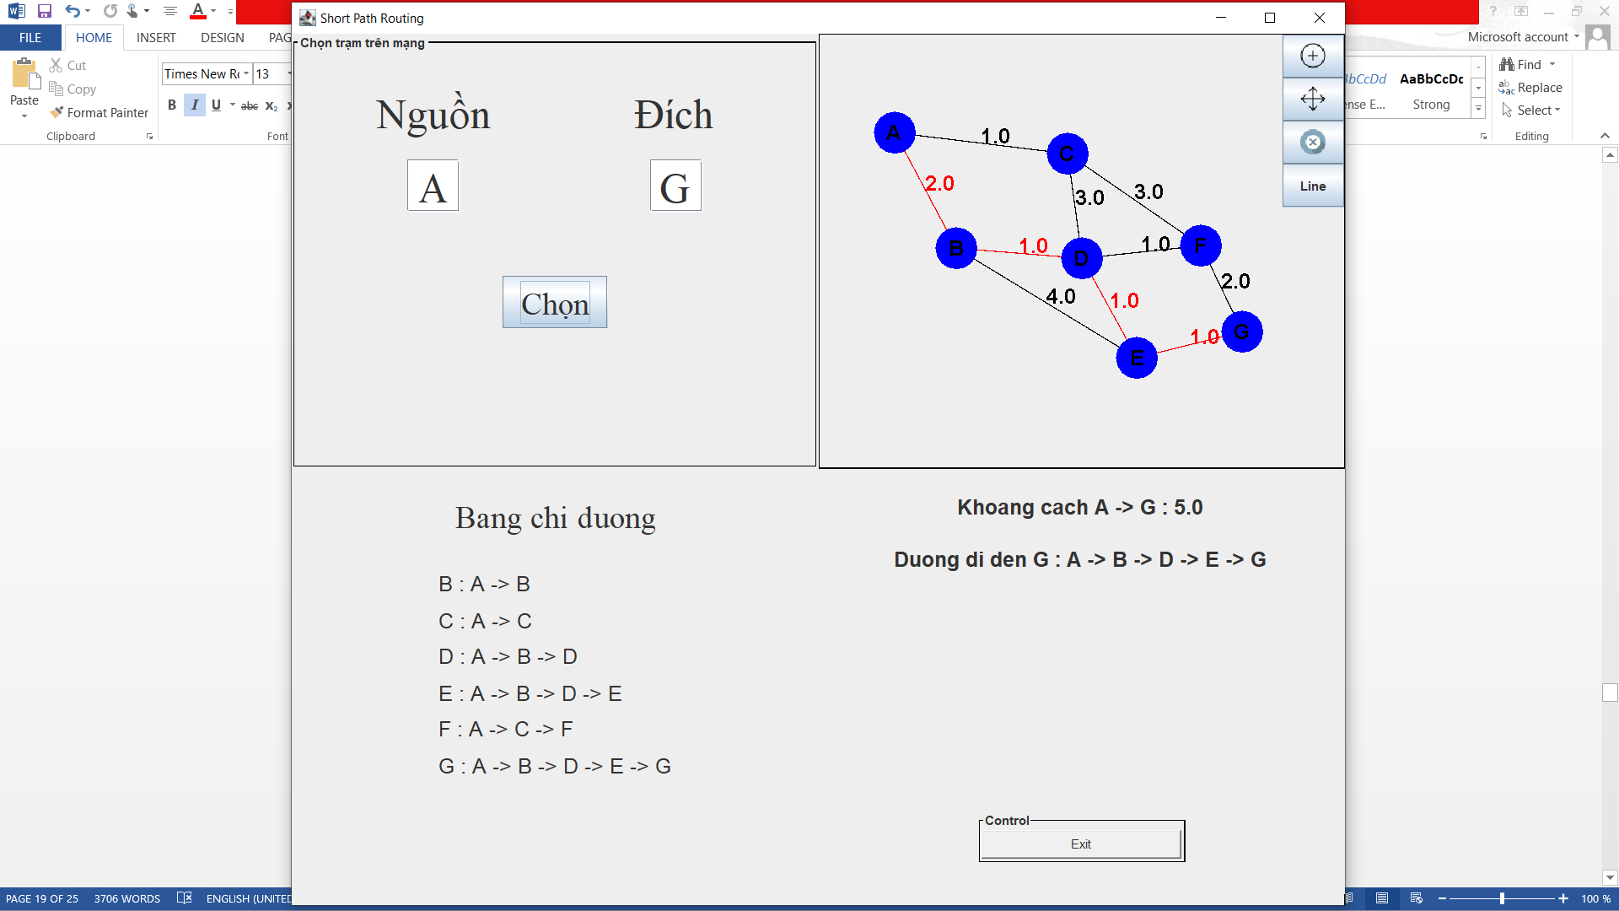

*Hình : Kết quả tìm đường đi*

* + 1. **Giao diện phía Server:**

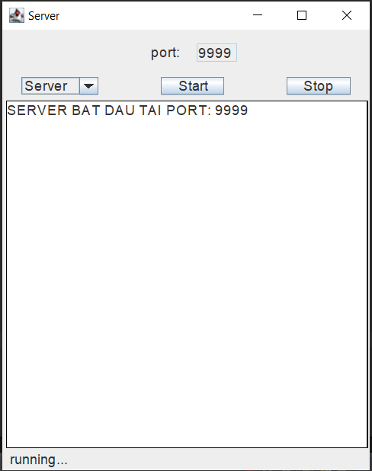

*Hình : Giao diện server lúc bắt đầu*

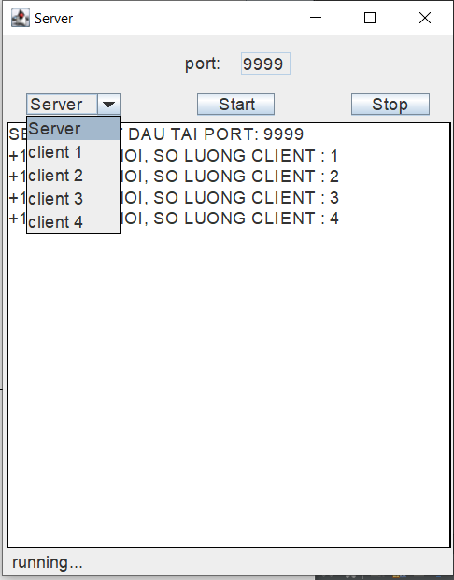

*Hình : Server sau khi thiết lập kết nối với client*

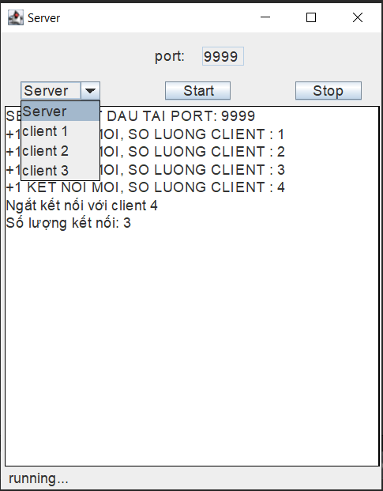

*Hình : Server ngắt kết nối với client*

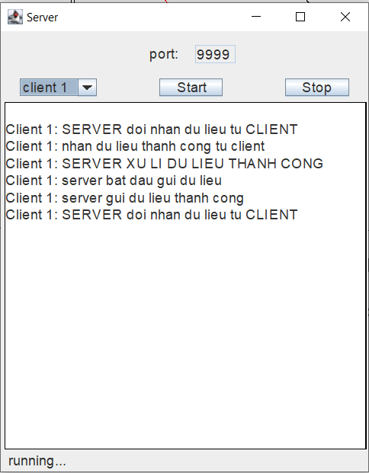

*Hình : Server hiển thị quá trình xử lí dữ liệu nhận được từ client*

* 1. **Đánh giá**

# Kết luận chung

- Qua đồ án này, em đã tìm hiểu được rất nhiều kiến thức, thực hiện hóa được các kiến thức liên quan đến môn học Nguyên lý hệ điều hành và Lập trình mạng.

- Tạo điều kiện cho em rèn luyện các kỹ năng:

+Tổng hợp các kiến thức đã học trên mọi phương diện,

+Tính tự chủ và tinh thần trách nhiệm trong công việc,

+Khả năng thiết kế và lập trình

+Khả năng báo cáo bằng luận văn

+Khả năng thuyết trình và bảo vệ đồ án

# Tài liệu tham khảo

1. <https://vi.wikipedia.org/wiki/K%C3%ADph%C3%A1pBaLan>
2. <https://daynhauhoc.com/t/demo-phan-mem-chat-mo-hinh-client-server-bang-java/20229>
3. Giáo trình Lập trình mạng của Thầy Mai Văn Hà
4. Giáo trình Nguyên lý Hệ Điều Hành của Cô Trần Hồ Thủy Tiên.
5. <https://vi.wikipedia.org/wiki/TCP/IP>
6. <https://www.youtube.com/watch?v=qKMRBMhJpXM>
7. <https://sinhvientot.net/giai-thuat-dieu-phoi-shortest-job-first-scheduling-sjf/>
8. <https://gpcoder.com/3679-xay-dung-ung-dung-client-server-voi-socket-trong-java/>
9. Các tài liệu khác trên mạng Internet.